**L1_1 Grundgerüst einer HTML-Seite – Information**

**Werkzeuge zur Erstellung von Internetseiten**

Zur Erstellung einer Internetseite kann jeder Texteditor, wie z.B. Notepad, Notepad++, etc. genutzt werden. Im Folgenden wird der Editor PsPad verwendet.

Starten Sie den Editor PsPad

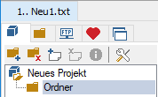PsPad startet mit einer neuen Seite im txt-Format.

Oder erzeugen Sie eine neue Seite:

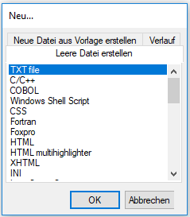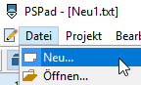

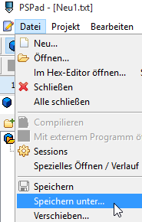Speichern Sie die noch leere Seite im Ordner *musikschule_1* unter dem Namen *musikschule.html*.

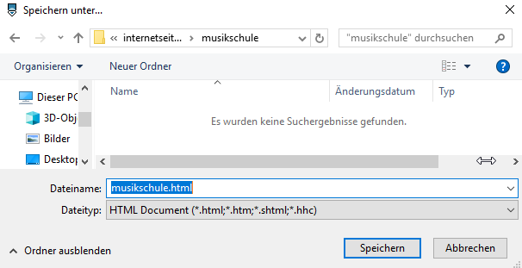

**Aufbau einer Internetseite**

Jede Internetseite hat grundsätzlich folgenden Aufbau:

* Dokumenttyp-Deklaration
* head (unsichtbare Kopfdaten. z.B. Angaben zu Titel u.ä.)
* body (Körper – anzuzeigender Inhalt, also Text mit Überschrift, usw.)

|  |  |
| --- | --- |
| <!DOCTYPE html>  <html lang="de">  <head>  <meta charset="utf-8">  <title>Musikschule …  </title>  </head>  <body>  <h1> Herzlich Willkommen … </h1>  <p> Wir freuen uns …  </p>  </body>  </html> |  |

Jeder HTML-Befehl (Fachbegriff: HTML-Tag (gesprochen täg) wird in Winkelklammern geschrieben *<Anweisung>*

Viele Tags haben einen Anfang und ein Ende. Manche Tags kommen ohne Ende aus.

*<Anfang> …. </Ende>*

<!DOCTYPE html> Diese Seite hält sich an den HTML-Standard.

<html lang="de"> Festlegung der Sprache.

<head> Dieses Element enthält allgemeine Informationen über die Internetseite (z.B. der Titel der Seite).

</head>

<meta charset="utf-8"> Festlegung der benutzten Zeichenkodierung (im head-Bereich).

<title> Der Titel wird in der Titelzeile oder im Tab des Browsers angezeigt (im head-Bereich).

</title>

<body> In diesem Bereich wird festgelegt, welcher Inhalt im Browserfenster angezeigt werden soll.

</body>

<h1> Der nachfolgende Text wird als Überschrift dargestellt.

</h1>

<p> Der nachfolgende Text wird als eigenständiger Absatz dargestellt.

</p>

**1st Text:**

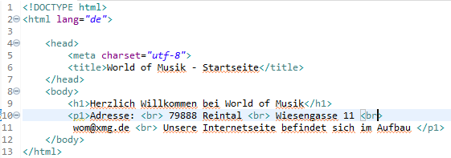

**2nd Text: Farbliche Gestaltung**

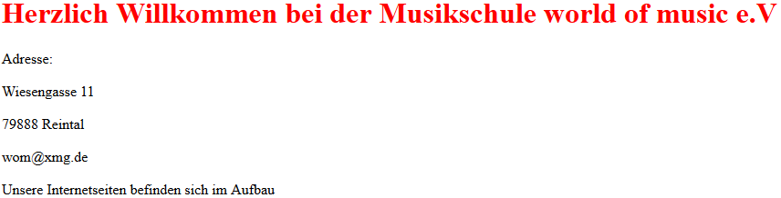

Html:

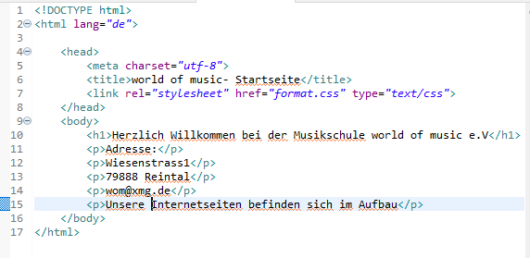

Css:

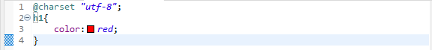

CSS Datei muss in HTML Datei eingebunden werden: Dazu verwenden wir den Link href

**3th Text: Backgroundcolour und Textausrichtung**

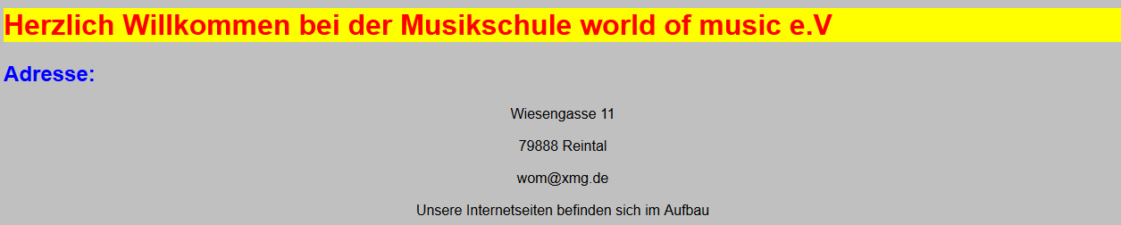

CSS Code:

/* DATEI: format.css */

body {

background-color: silver;

font-family: Arial;

}

p {

text-align: center;

}

h1 {

color: red;

background-color: yellow;

}

h2 {

color: blue;

}

**4th Text: verschieden Textarten einfügen**

<p>Text kann <b>Fett</b> oder <i>kursiv</i> gesetzt werden.

Man kann ihn unterstreichen, oder <del>durchstreichen</del> oder

<sup>hochstellen</sup> oder <sub>tiefstellen. </sub><p/>

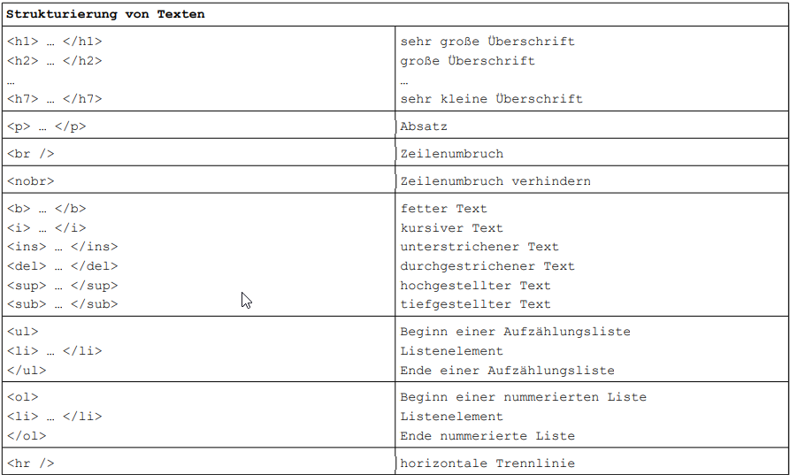

**5th Text: Umlaute und Sonderzeichen**

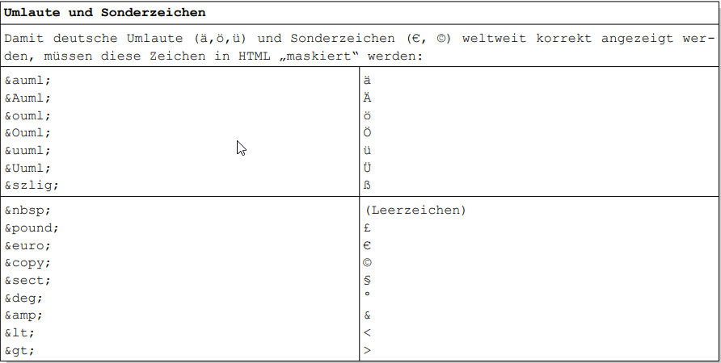

Code:

<!DOCTYPE html>

<html>

<head>

<meta charset=*"utf-8"*>

<title>Sonderzeichen und Umlaute<title>

<link rel=*"stylesheet"* href=*"format.css"* type=*"text/css"*>

</head>

<body>

<h1>Sonderzeichen und Umlaute</h1>

<p>Was wenn ein B&ouml;ser h&äuml;sslicher Mensch k&ouml;me? B&ouml;se Welt, den m&uuml;sste man auf den Mond schie&szlig;en.

<br>Birnen 3.50&ouml;<br>&ouml;pfel: 2,50&ouml;<br>Bananen 3.00&ouml;<br>10&ouml&ouml; in Hamburg und 15&deg;

in Berlin = 25&deg; im Allg&auml;u<br>&ouml;2022<p/>

</body>

</html>

6th Text: Bilder einfügen und Formatieren

html:

 <body>

        <div class="kopfzeile">

        <div class="logo"></div>

            <h1>Herzlich Willkommen bei der Musikschule world of musice.V</h1>

        </div>

            <div class="center">

                <img src="bilder/logo.jpg" alt="Musikschule">

            </div>

7th Text: Liste Formatieren

html:

  <ul>

                <li>Fl&ouml;te</li>

                <li>Klavier</li>

                <li>Gitarre</li>

                <li>Geige</li>

            </ul>

CSS:

ul      {

    list-style-type:  none;

}

8th Text: Liste Ordnen

html:

<ol>

<li> Listeneintrag 1 </li>

<li> Listeneintrag 2 </li>

<li> Listeneintrag 3 </li>

</ol>

CSS:

ol      {

    list-style-type:  lower-alpha;

}

9th Text: HTML Seiten Verlinken

idex.html:

<div class="logo"></div>

            <h1>Herzlich Willkommen bei der Musikschule world of music</h1>

            <a href="Link.html">hier geht es zur Testseite</a>

        </div>

Link.html:

<title>Testseite</title>

</head>

<body>

    <h1>Das ist die Testseite</h1>

</body>

</html>

10th Text: Externe Links

html:

 <h1>Herzlich Willkommen bei der Musikschule world of music</h1>

      <a href="http://schule-bw.de/" target="_blank"> Zum Landesbildungsserver

         Baden-Württemberg </a>

Ergebnis:

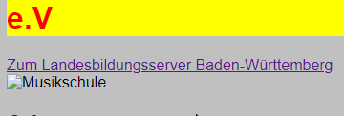

11th Text: Datei herunterladen

html:

<ul>

<li><a href="service/abmeldung.pdf" alt="abmeldung">Download Formular</a></li>

 </ul>

Hinweis:

Interne Verweise warden ausgehen vom www-verzeichnis („Puplic“)relativ angegeben.

Extra:

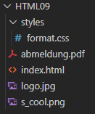die Format datei wird in Styles untergeordnet

Nun braucht man dies als Link:

<link rel="stylesheet" href="styles/format.css" type="text/css">

12th Text: Tabelle Erstellen

HTML:

<body>

    <table>

        <tr>

            <th>Instrument</th>

            <th>Lehrer</th>

            <th>Unterrichtstag</th>

        </tr>

        <tr>

            <td>Fl&ouml;te</td>

            <td>Erika M&uuml;ller</td>

            <td>Dienstag und Donnerstag</td>

        </tr>

        <tr>

            <td>Geige</td>

            <td>Constantin Huber</td>

            <td>Montag und Mittwoch</td>

        </tr>

        <tr>

            <td>Gitarre</td>

            <td>Erik L&auml;mmle</td>

            <td>Dienstag und Mittwoch</td>

        </tr>

        <tr>

            <td>Klavier</td>

            <td>Elvira H&auml;bele</td>

            <td>Dienstag und Freitag</td>

        </tr>

    </table>

Bedeutungen:

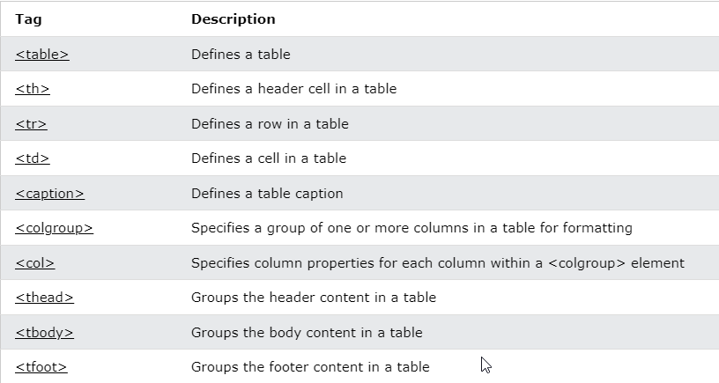

12,5 Text: Tabelle Formatieren

CSS:

table{

/*Tabellenbreite festlegen*/

    width: 60%;

    border-collapse: collapse;

}

/*Tabel data*/

td{

    border: 1px solid black;

}

/*Tabel head*/

th{

    background-color: blue;

    color: yellow;

    border: 1px solid black;

}

HTML änderungen:

<tr>

            <td>Geige</td>

            <td rowspan = 2>Constantin Huber</td>

            <td>Montag und Mittwoch</td>

        </tr>

rowspan== setzt zwei Zeilen übereinander Zusammen

colspan == setzt Zeilen nebeneinander Zusammen

border-collapse== setzt die Rahmen aller Boxen zusammen

example:

<td colspan = 3> ich bin jetzt breit </td>

13 Text:

Beispiele Farben in Hexadezimal code

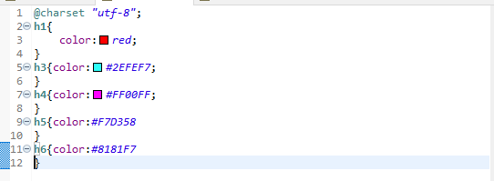

Grundlegende Text und Design Informationen und Aufgaben:

[Arbeitsmaterial_WEB_STATISCH.pdf (bs-wangen.de)](https://moodle.bs-wangen.de/moodle/pluginfile.php/12821/mod_resource/content/1/Arbeitsmaterial_WEB_STATISCH.pdf)

|  |  |
| --- | --- |
| p1-p6; 1 Groß 6 klein; auch mit Fonts individuell machbar:  <p style="font-size:160%;">This is a paragraph.</p> | Headline tags |
| <https://htmlcolorcodes.com/>  hexadezimal; RGB; BGR; HSL  Hexa, 6 stellen, 2 für jede Farbe.  RGB, 2 zahlen für jede Farbe.  BGR, RGB nur andersrum.  HSL, don´t ask | Farben  Coole Farben:  **Orange: 255, 195, 0**  **Grün: 15, 106, 104** |
|  | Hilfestellung |
| Link: <link rel=“stylesheet” href=“style.css” type=“text/css”> | Stylesheet |
| <https://www.w3schools.com/html/default.asp> | W3schools, hilfe für alles |

**14 Text: sourcen in eine Tabelle einfügen.**

 <tr>

    <td>

       <audio controls>

        <source src="images/alle_meine_entchen_gitarre.mp3">

       </audio>

    </td>

    <td class="center1"><a href="images/alle_meine_entchen_floete.mp4"> Sehen Sie sich das Video an</a></td>

    <td>Klicken sie diesmal auf das Bild</Bild></td>

</tr>

**15 Text: Filme mit Bild-Link einfügen**

<td><a href="images/alle_meine_entchen_floete.mp4"><img src="images/floete.jpg"></td>

**Zusatz: Bild größe direkt in Html einstellen**

<a href="images/#floete.mp4" height="150px" width="300px">

16 Text: